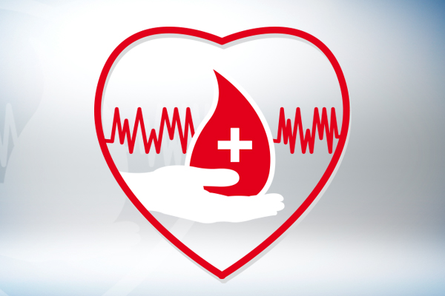**14 июня «Всемирный день донора крови»**

Ежегодно 14 июня в разных странах мира отмечают Всемирный день донора крови. В этот день мы выражаем благодарность людям, которые добровольно и безвозмездно сдают свою кровь, необходимую для спасения человеческих жизней, и повышаем осведомленность о необходимости регулярного донорства крови для обеспечения качества, безопасности и наличия крови и продуктов крови для нуждающихся в них пациентов.

Тема кампании этого года – «Донорство крови — акт солидарности. Станьте донором и спасайте жизни».

Переливание крови и продуктов крови позволяет ежегодно спасать миллионы человеческих жизней. Оно помогает продлить жизнь пациентов, страдающих от состояний, которые представляют угрозу для жизни, и улучшить качество их жизни. Переливание крови и продуктов крови необходимо при проведении сложных медицинских и хирургических процедур. Оно также играет жизненно важную роль в области охраны здоровья матерей и детей и во время принятия чрезвычайных ответных мер в связи с антропогенными катастрофами и стихийными бедствиями.

По рекомендации Всемирной организации здравоохранения (далее – ВОЗ) определены следующие основные цели кампании к Всемирному дню донора крови 2022 года:

* выразить признательность донорам крови во всем мире и повысить осведомленность широкой общественности о необходимости регулярно сдавать кровь;
* напомнить донорам о необходимости систематически сдавать кровь в течение всего года, поскольку это позволяет поддерживать достаточные запасы крови и повсеместно обеспечивать возможность своевременного и безопасного переливания крови;
* признать и пропагандировать значимость добровольного донорства крови для укрепления общественной солидарности и социальной сплоченности;
* повысить осведомленность о необходимости направлять государственные ресурсы на формирование стабильно функционирующей национальной службы крови и увеличение объема сдаваемой крови.

Наличие безопасной крови, ее компонентов является критически важной составляющей для оказания многих видов медицинской помощи в хирургии, акушерстве и гинекологии, онкологии, трансплантологии позволяющей ежедневно спасать жизни людей.

**С уважением Мядельский районный центр гигиены и эпидемиологии**